1.关于android studio 的问题 1

1.1全局报错 1

1.1.1 java文件莫名奇妙全部飙红 1

1.2 adb 连接失败 2

1.2.1 adb connection error 2

1.3 运行apk时出错 3

1.3.1 DELETE_FAILED_INTERNAL_ERROR 3

2. 关于项目的问题 5

2.1不能编译 5

2.1.1导入项目后不能编译 5

3. 关于leakcanary内存泄露 6

3.1 由this引发的血案 6

# 

# 1.关于android studio 的问题

## 1.1全局报错

### [java文件莫名奇妙全部飙红](http://blog.csdn.net/zxc514257857/article/details/53456846)

问题描述：电脑突然蓝屏了，重启电脑后打开android studio后，发现所有的java文件全部都飙红了，clean /rebuild project ,重启android studio都没有解决问题。

解决办法：清除android studio缓存并且重启android studio.

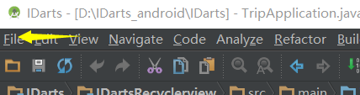步骤1：打开file

步骤2：点击Invalidate Caches /Restart

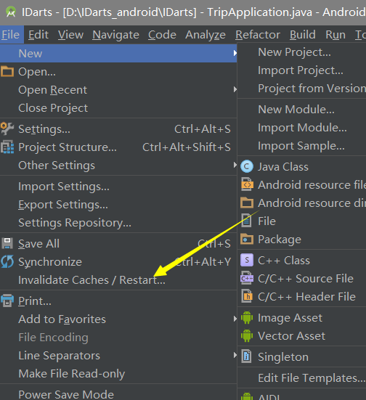

步骤3：点击Invalidate and Restart ,等待android studio重启

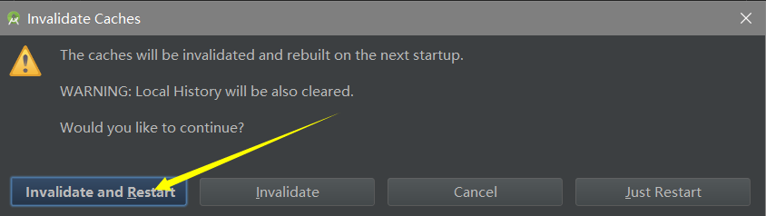

## 1.2 adb 连接失败

### 1.2.1 adb connection error

问题描述：偶尔一次打开AS后，突然出现了下图这个错误，不影响正常编程，但会无法进行真机调试。

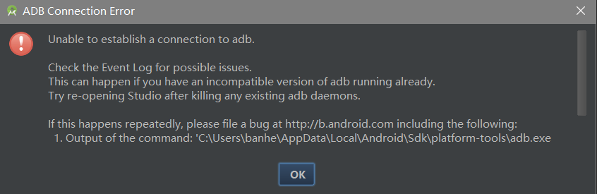

解决办法：首先根据错误字面上的意思，连接不上adb了，然后网上查了一下这个问题发现是adb的端口被抢占了，通过如下命令行找到是什么程序抢占了端口。

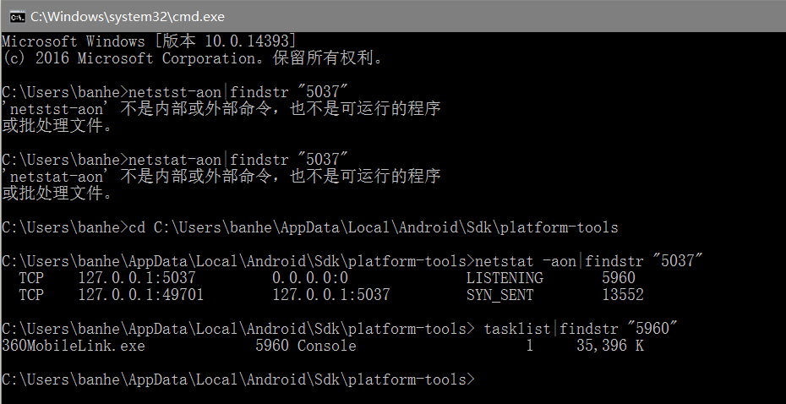

如图所示，凶手就是360MobileLink.exe,然后打开任务管理器，干掉凶手就ok了。

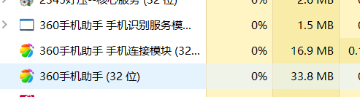

## 1.3 运行apk时出错

### 1.3.1 DELETE_FAILED_INTERNAL_ERROR

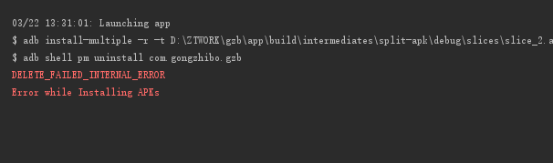问题描述： Application will not run on device: INSTALL_CANCELED_BY_USER ， DELETE_FAILED_INTERNAL_ERROR ?如下图所示

然后导致apk无法安装到实体机上查看效果。

解决办法：

1 Build –> Clean Project.

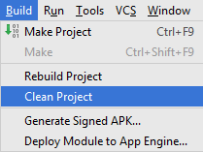

经过验证无效

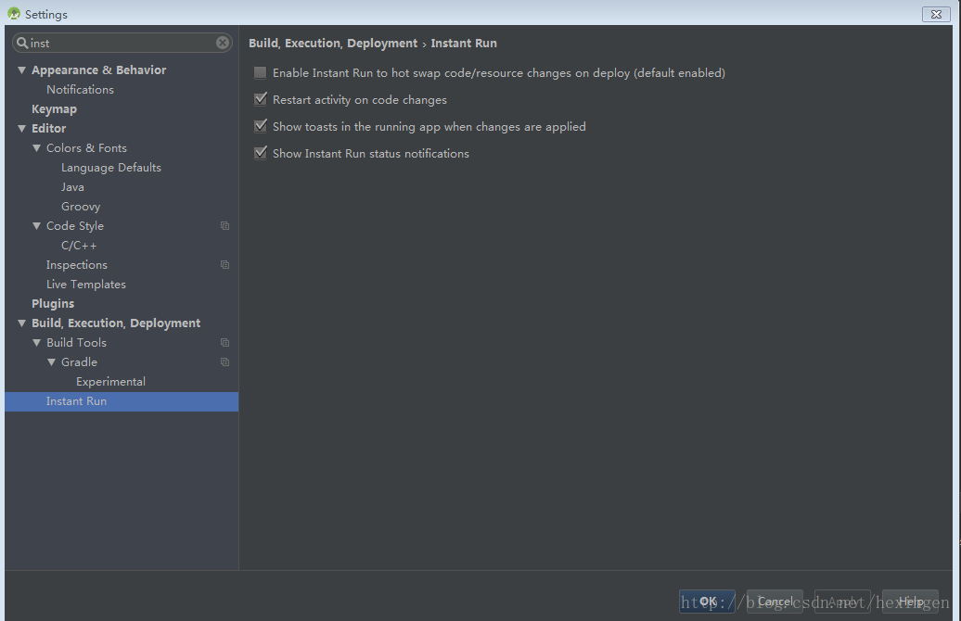2.setting–> instant run –> 禁止开启

问题解决了。

# 关于项目的问题

## 2.1不能编译

### 2.1.1导入项目后不能编译

问题描述：导入项目后不能编译，clean时出现下面的错误

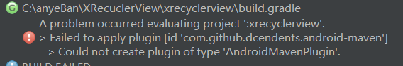

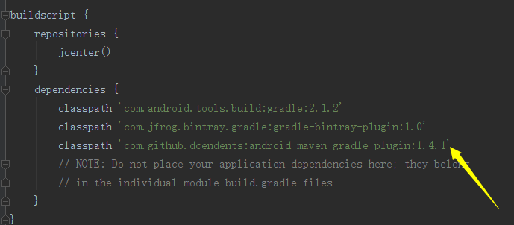解决办法：是由于版本冲突引起的，修改版本

修改为1.3后问题解决了。

# 关于leakcanary内存泄露

为了提高项目质量，我在公司的新项目中集成了leakcanary,由此发现了之前的许多没有注意的问题

## 由this引发的血案

问题描述：简单建立了一个测试接口的activity后，本想开心的开始

调试接口之旅，结果接口调通了，每次退出后leakcanary都会给我一条内存泄露的提示，十分恼火，好在代码篇幅不大，仔细一番查找之后，发现了问题的真凶：

if (NetUtils.*isConnected*(this))

没错，就是这行代码。

解决办法；不要随便的用this这个坑爹的货，换成getApplicationContext()这这样的方法来代替它，就可以避免内存泄漏的发生。